TESTS DEM SOON 11610

**Exemple d’un test de ré-édition fiches câble par l’option 43**

Je crée un INV sur 9204 et lance les pages câbles par le menu 43

L’agence est bien paramétrée en gestion des tourets à O

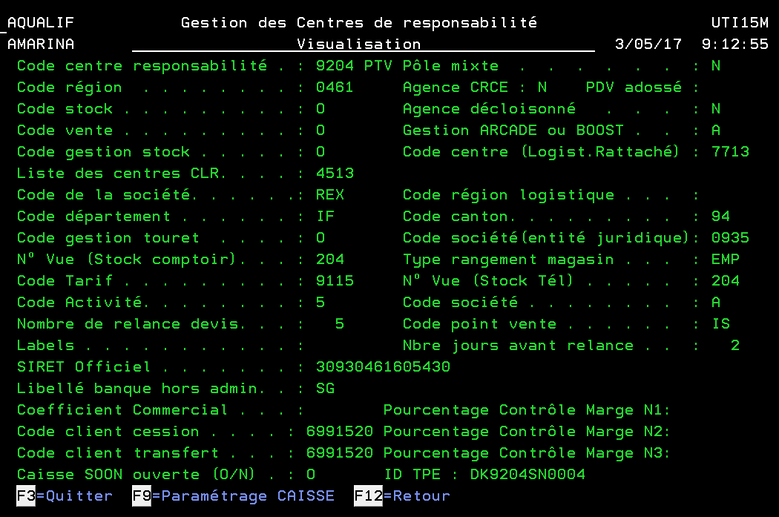

Je n’ouvre pas l’inventaire, et Je rappelle à nouveau le menu 43, la réédition n’est pas possible par ce menu, si les pages sont déjà lancées = normal. A noter  le message qui s’affiche n’est pas du tout cohérent, il parle des pages non LA (alors que je n’ai pas encore lancé ces pages par le menu 12)

La seule solution actuellement est de passer par les options 14 ou 23 pour ré-éditer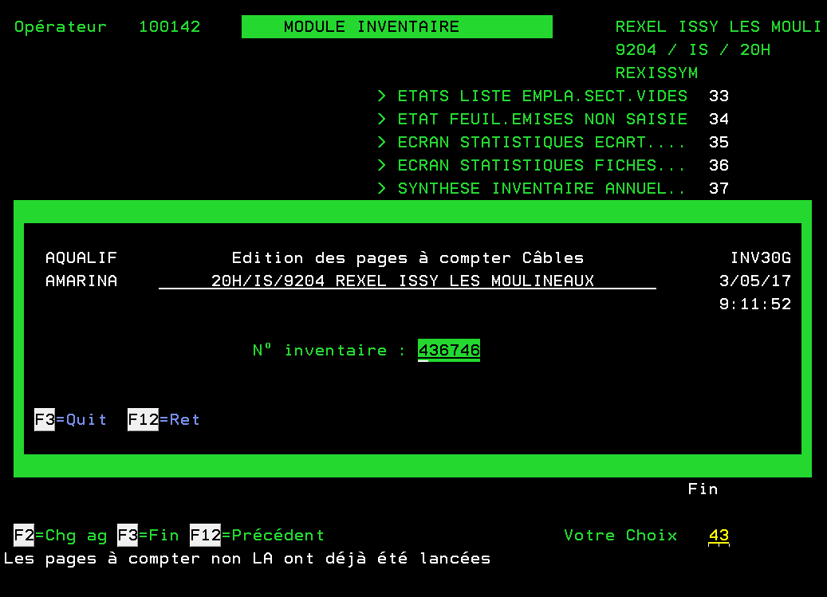

APRES OUVERTURE DE L’INVENTAIRE

38/ 43 Idem la réédition ne peut pas se faire par se menu = ok normal

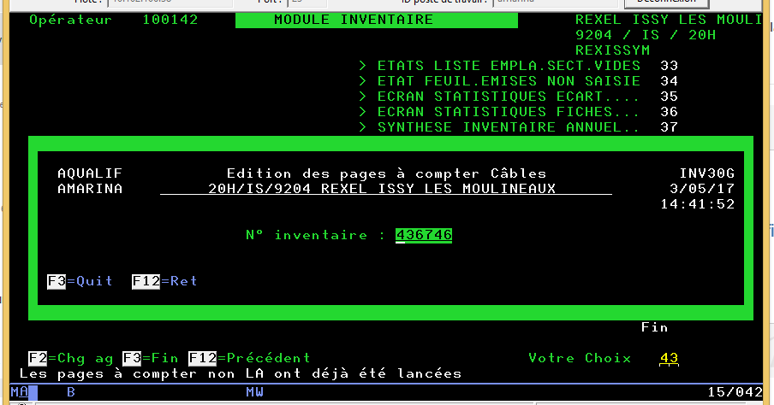

Je vais ré-éditer par l’option 23

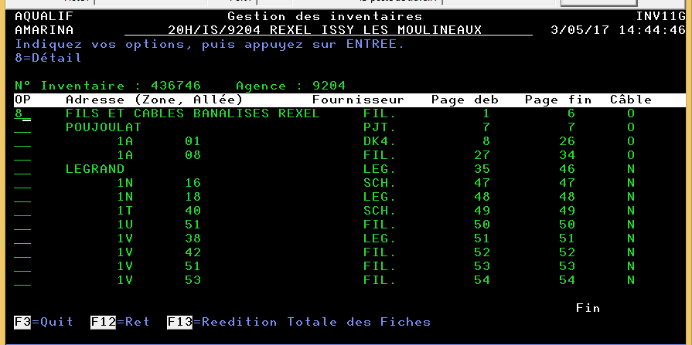

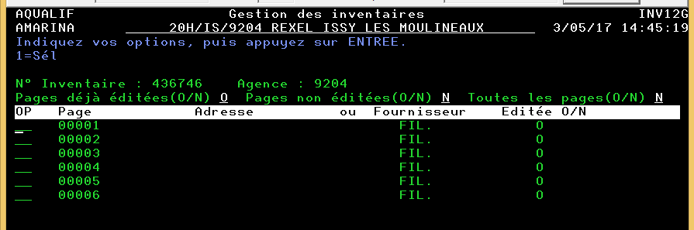

AUCUN PROB

Je ne comprends pas le scénario que vous avez décrit dans la DEM